นายสิทธิพงศ์ จำรัสฤทธิรงค์ 6410301019

วิธีการ de blue ทำรุป blur ให้กลับมาเป็นรูปปกติ เหมือนเดิม

1. Read image มาเก็บเป็น array
2. แปลงเป็น gray scale

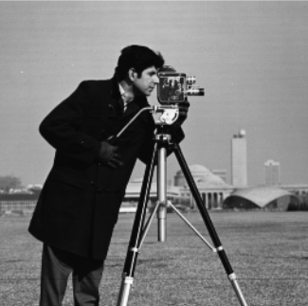

1. ใช้ process ในการแก้รุป blur ด้วยวิธีต่างๆ แต่วิธีที่ผมจะเลือกมานำเสนอก็คือ deconvolution

ต้องเกลิ่นก่อน ว่าในการทำให้รุป blur ด้วย gaussian in Fourier เราจะทำแบบนี้

Img 🡪 frequency domain ด้วย algorithm Fourier transform

Filter Gaussian 🡪 frequency Gaussian ด้วย algorithm Fourier transform

ถ้าทำแบบตรงๆ เพื่อให้รุปกลายเป็น รุปที่แต่งเบลอ ต้องทำด้วยสมการดังกล่าวนี้

Img frequency \* Gaussian frequency = img filtered

Img filtered ไป invers Fourier = รูปภาพเบลอ

ถ้าทำแบบ convolution เป็นการย้ายข้างสมการไปมา ให้ได้สูตรใหม่ ดังนี้

รุปเบลอ ไป take Fourier เพื่อให้ได รูปเบลอ frequency

รูปเบลอ frequency / Gaussian frequency = รูป ปกติ frequency

รูปปกติ frequency ไป invert fourier = รูปปกติ

วิธีตรวจว่ารูปกลับมาใกล้เคียงกับรูปเดิมมากแค่ใหน

1. ใช้ตามอง
2. เอารูป output – input แล้ว sum ค่าทั้ง array จะได้ค่าความคลาดเคลื่อนรวมมา (วิธีนี้ผมแต่งเองนะครับ)